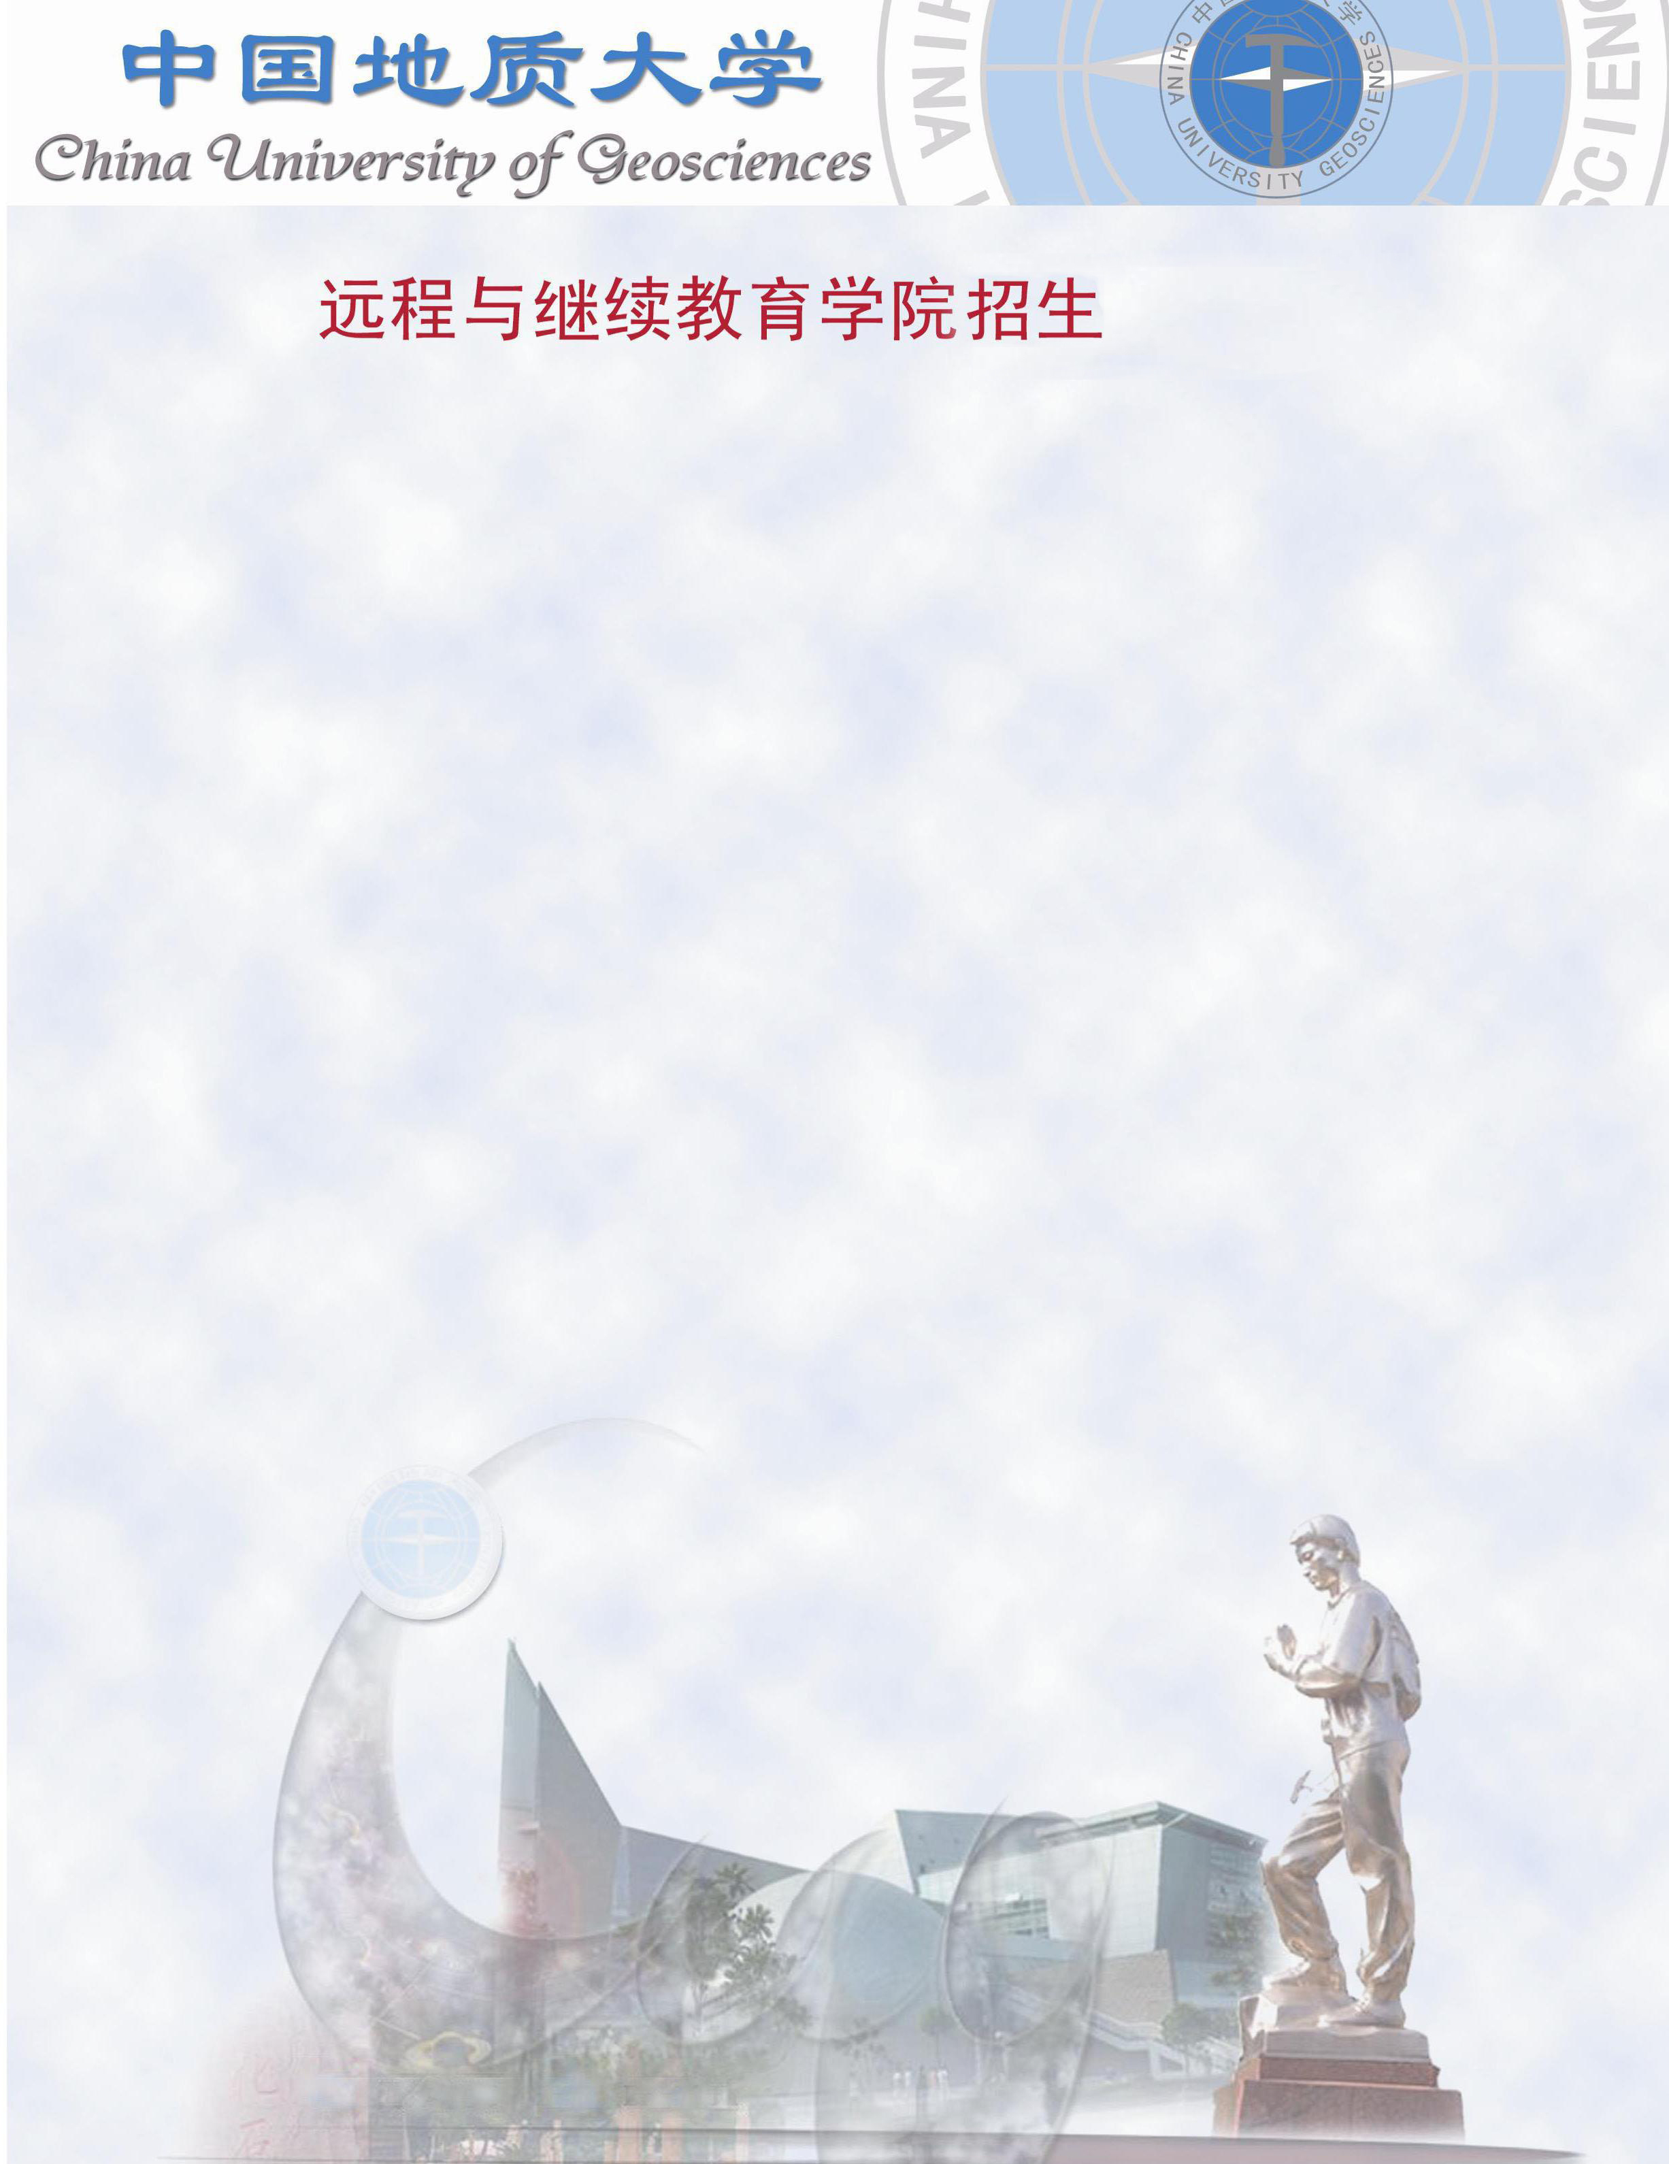

（东莞学习中心）

中国地质大学（武汉）是教育部直属全国多科性重点大学，是教育部批准开展现代远程教育试点工作的高校之一。中国地质大学（武汉）远程与继续教育学院在2005、2006、2007、2008年连续四年被传媒评选为中国年度教育总评榜“全国十佳网络教育学院”。
现代远程教育是我国高等教育的重要组成部分，网络高等教育毕业证书是国家承认的高等教育学历证书之一。现代远程教育采取试点高校自主招生的方式入学，实行灵活的弹性学制和学分制，修满学分、本科生通过网络教育统考取得学历电子注册资格后，颁发经教育部电子注册、国家承认学历的中国地质大学（武汉）网络教育毕业证书；符合条件者授予中国地质大学（武汉）成人学士学位证书。
广东工贸职业技术学院为中国地质大学（武汉）现代远程教育广州学习中心，负责广东地区的招生及
辅助教学管理。欢迎社会各界人士垂詢报名（详情请到报名点或网上查询，简章备索）。
高起专 专升本
招生专业 | 学分数 | 招生专业 | 学分数
经济管理 | 文科  80学分 | 经济学 | 文科  80学分
工商企业管理 | 文科  80学分 | 工商管理 | 文科  80学分
行政管理 | 文科  80学分 | 行政管理 | 文科  80学分
法律事务 | 文科  80学分 | 法学 | 文科  80学分
会计 | 文科  80学分 | 会计学 | 文科  80学分
公共安全管理 | 文科  80学分 | 公共安全管理 | 文科  80学分
国土资源管理 | 文科  80学分 | 土地资源管理 | 文科  80学分
机电一体化技术 | 理科  80学分 | 土木工程（岩土工程） | 理科  80学分
岩土工程技术 | 理科  80学分 | 土木工程（建筑工程） | 理科  80学分
建筑工程技术 | 理科  80学分 | 计算机科学与技术 | 理科  80学分
计算机应用技术 | 理科  80学分 | 水文与水资源工程 | 理科  80学分
安全技术管理 | 理科  80学分 | 资源勘查工程 | 理科  80学分
区域地质调查及矿产普查 | 理科  80学分 | 机械设计制造及其自动化 | 理科  80学分
测绘工程技术 | 理科  80学分 | 安全工程 | 理科  80学分
煤矿开采技术 | 理科  80学分 | 电气工程及其自动化 | 理科  80学分
珠宝鉴定与营销 | 理科  80学分 | 测绘工程 | 理科  80学分

    - 报名条件：高中起点专科要求具有高中（含职中、技工、中专学校）毕业证书；专科起点本科要求具有国民教育 系列大学专科或以上学历。
    - 报名时间：随时接受报名。
    - 报名地点：东莞市东城中路287号东莞经济贸易学校中宇教育中心
    - 报名方法：（1）高中起点专科考生持身份证原件；身份证复印件、高中（含职中、技工、中专学校）复印件各二份（用A4纸分别复印）、近期同底版蓝底大一寸照片4张到学习中心报名。
（2）专科起点本科考生持身份证原件；身份证复印件、国民教育系列专科毕业证书复印件各二份（用A4纸分别复印）、近期同底版蓝底大一寸照片4张到学习中心报名。
    - 录取方法：中国地质大学（武汉）自主命题考试，视考试成绩划定分数线择优录取。
    - 考试时间：学习中心另行通知。
    - 教学方式：通过网络教学平台，采用网上课程点播，播放光碟等网上自主学习为主的教学方式。
中国地质大学（武汉）远程与继续教育学院网址：http://cugnc.cug.edu.cn
中国地质大学（武汉）广州学习中心网址：http://www.gzcug.com

咨询电话：


答考生问
问：关于中国地质大学（武汉）
答：中国地质大学是教育部直属的全国重点大学，是国家“211工程”建设项目、教育部优势学科创新平台建设项目资助的大学；是国家批准设立研究生院的大学；是理、工、文、管、经、法、教、哲协调发展的多科性大学。中国地质大学创建于1952年，前身是北京大学、清华大学、天津大学、唐山铁道学院的相关系（科）合并组建而成。1970年迁出北京，定址武汉。地质大学人才辈出，有国务院总理温家宝等一批党和国家的高级管理人才，有欧阳致远等在不同科技领域指点江山的“首席科学家”，有现任国际地科联主席张宏仁和“鸟巢”工程总设计师李久林等一批杰出人才。
问：关于网络教育
答：开展网络教育的高校将老师的授课实况录像通过现代通信网络传递给学生，附以网上题库、网上辅导答疑、CD等，学生安坐家中就可实现进入理想高校、聆听知名教授讲课的梦想，突破了校园空间和师资力量的限制，达成更多人（特别是在职人士）接受高等教育的梦想。因此网络教育是世界上非常流行的在职教育方式。我国非常重视网络教育，把它列为在职教育的重要发展方向，自1999年开展网络教育以来，大批的优秀毕业生已遍布我国的各行各业。
问：关于学习中心？
答：经教育部批准可开展现代远程教育的高校可在各地成立学习中心，学习中心的主要职责是协助高校招生、教学环节的组织管理、学生的日常管理、学籍管理等。学习中心必须依托当地具备规定条件的高校和培训机构来成立，并要得到当地教育厅的批准，同时还要接受检查和评估。

问：是否提供入学考试各科目的参考和辅导材料？
答：参考书可到书店购买；模拟试题可到中国地质大学（武汉）远程与继续教育学院主页“招生专栏”里下载。
问：入学考试达到什么分数才可以被录取？考那些科目？
答：由中国地质大学（武汉）远程与继续教育学院评卷后，统一划定出录取分数线，择优录取。网络教育学院将向被录取的考生发统一的录取通知书。专科考：数学、语文、英语。本科考：（理科）大学英语、高等数学、计算机文化基础，（文科）大学英语、大学语文、计算机文化基础。
问：如何知道个人的入学成绩或是否被录取？
答：入学考试后考生可以进入中国地质大学（武汉）远程与继续教育学院网站查询。
问：党校大专毕业，能否报读专升本？
答：不能，因为党校教育属于非国民教育系列。
问：应届毕业但尚未拿到毕业证书的大专生能否报读专升本？
答：如果在当年的三月份前拿到大专毕业证可报读春季的学习；如果在当年的九月份前拿到毕业证可报读秋季的学习。
问：开设的课程有哪些？
答：具体见中国地质大学（武汉）远程与继续教育学院网站主页“招生咨询”中“教学教务”“教学计划”一栏，可查所有课程。
问：什么是学分?毕业条件是什么？
答：学分是指根据课程的学习量和难度折合的一定分值，每完成一个课程的学习并通过了它的考试就得到了这门课程的学分。具有正式学籍的学生在学校规定的年限内修完教学计划的全部课程，取得规定的学分，符合毕业条件，准予毕业。
问：颁发什么毕业证书，国家是否承认学历？
答：根据教育部有关文件精神，给符合专科毕业条件的学生颁发中国地质大学（武汉）专科毕业证书（网络教育）；符合本科毕业条件的学生颁发中国地质大学（武汉）本科毕业证书（网络教育）。达到学位条件的，颁发中国地质大学（武汉）成人高等教育学士学位证书。教育部电子注册，国家承认学历。
问：毕业生能否申请学位？
答：符合《中国地质大学（武汉）网络教育本科毕业生授予成人学士学位实施细则》规定者，授予成人学士学位证书。
问：学习费用要多少、如何交付？
答：请致电广州学习中心查询。
问：学习方式如何？
答：学生以在线自主学习为主，通过访问中国地质大学（武汉）远程教育网站，登陆网络课堂，点播Web课程进行学习；也可以通过网络课程CD-ROM光碟进行单机学习；通过互联网进行网上答疑、讨论、提交作业；参加课程面授辅导。学习不受时间限制，不会与你的工作和其他活动相冲突，可安坐家中学习。
问：课程考试方式、地点如何？
答：课程考试一般安排每学期期末，由中国地质大学（武汉）远程与继续教育学院统一命题（除教育部组织的统考外），采取“同时”、“同卷”、“异地”的方式，在各校外教学中心集中进行。
问：课程考试不及格能否补考？
答：网络教育实行学分制，考试不及格可重考。
问：什么是网络教育统考？全国网络教育统考的科目包括哪些？
答：教育部文件规定，凡申请本科毕业的学生，必须通过“现代远程教育试点学校网络教育部分公共基础课全国统一考试”，简称“统考”。高中起点专科学生不需要参加全国统考；专科起点本科相关专业的统考科目：《大学英语（B）》、《计算机应用基础》。
问：具备何种条件的人可以免考全国统考？
答：1、已具有国民教育系列本科以上学历（含本科）的学生可以免考全国统考课程。
2、非计算机类专业，获得全国计算机等级考试一级B或以上级别证书的学生，可以免考《计算机应用基础》的统考。
3、非英语专业，获得大学英语等级考试CET四级或以上证书；或省级教育行政部门组织的成人教育学位英语考试合格证书；入学注册时年满40周岁；户籍（以身份证的为准）在少数民族聚居地区的少数民族学生；于2006年1月1日前参加改革后的四、六级考试，成绩达到420分 ；满足以上任一条件的学生，可以免考《大学英语（B）》的统考。
问：关于统考考试成绩和期限？统考报名考试费？
答：统考课程成绩分为合格与不合格，在网上公布成绩。学生在修业年限内可以多次参加考试。报名考试费由网考委按国家物价主管部门核准的标准统一收取（笔试30元/科，机考35元/科）。

